Муниципальное Бюджетное Дошкольное Образовательное Учреждение

«Детский сад «НЕЗАБУДКА»

Усть-Пристанский район

С. Усть-Чарышская Пристань

***Интегрированное занятие по познавательно-речевому развитию***

***В подготовительной группе***

«МИР ФИНАНСОВ»

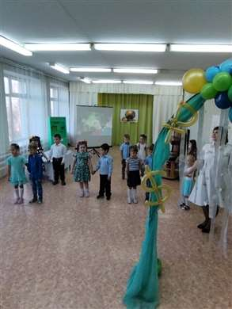

Воспитатель высшей квалификационной категории:

Драничникова И.А.

«2021год»

***Цель:*** развитие у дошкольников финансовой грамотности.

***Задачи:*** Раскрыть сущность понятия «деньги», «монета», «банкнота», «пластиковая карта», наличные и безналичные деньги, закрепить знания детей о внешнем виде современных денег.

Расширить знания детей о возникновении денег, о том, что служило деньгами для древних людей;

Закрепить представления детей о экономических понятиях: доход и расход;

Развивать у детей умение подмечать в сказках простейшие экономические явления.

Воспитывать сотрудничество, взаимодействие, активность, самостоятельность; создавать у детей радостное настроение.

***Ход НОД:***

***1.(звучит мелодия: «Остров это доброта»)***

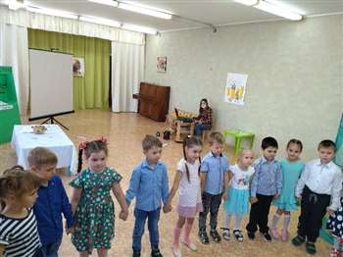

(Дети входят в зал под музыку и встают перед гостями полукругом).

**-Как хорошо на свете жить!**

**Как хорошо уметь дружить!**

**Как хорошо, что есть друзья!**

**Как хорошо, что есть и я!**

***2.(Звучит волшебная мелодия, появляется денежная фея.)***

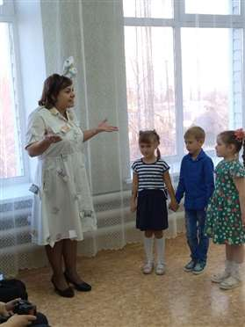

-«Здравствуйте, мои друзья,

Меня зовут Ирина,

Я очень бережлива

И ко всем советам, я.

Прошу прислушаться, друзья!!!»

Жизнь любого человека, так или иначе, связана с деньгами, причем ими необходимо правильно распоряжаться, для того чтобы избежать финансовых трудностей.

-Хотите отправиться со мной в мир финансов и узнать много интересного? (Да)

-Тогда за мной (дети берутся за руки цепочкой и проходят через денежную арку).

***3. (Звучит легкая музыка).***

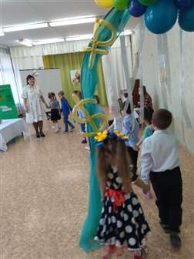

-Вот мы и на месте, мне очень хочеться поиграть с вами в интересную и увлекательную игру.

Называется она «ТВОРИМ ДОБРО»

Правила игры заключаются в том, что вам нужно пройти 5 раундов, после каждого раунда, будете получать волшебные карточки, из которых должно получиться финальное слово сегодняшнего приключения.

-Готовы?

-1 раунд «Деньги»

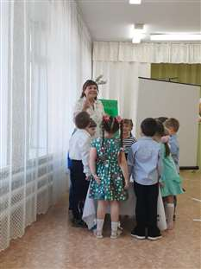

-Чтобы что-то купить в магазине, нужно за товар, что сделать? (заплатить).

-Чем мы платим за товар? (Деньгами)

-Правильно, а вы знаете, как появились деньги?

(Давным-давно, когда еще не было денег. Люди обменивались результатами своей работы друг с другом.)

-Как вы думаете, удобно это было? (Почему? Рассуждения, примеры).

-Верно. И тогда люди придумали знаки, которые назвали «деньги», самыми удобными деньгами оказались металлические деньги.

-Как их назвали? (Монеты) (достаю монеты из копилки).

-Правильно!

-Какой бывает монета? (Если дети не называют все признаки монет, то воспитатель помогает им.)

(Круглая, металлическая, звенит, можно взять в руки несколько монет и позвенеть ими, после этого дети смогут назвать данный признак).

-Какие монеты вы знаете?

(дети называют монеты разного достоинства).

-Ребята, смотрите, у нас в копилке еще что-то осталось. Давайте посмотрим, что же это? (достаю банкноты)

-Как можно назвать эти деньги?

-Это банкноты.

-А какие они? (Можно продемонстрировать шуршание банкнотой).

-Банкноты так же, как монеты бывают разные и имеют разную ценность.

-Кто может назвать, какие банкноты бывают? (дети называют банкноты, воспитатель демонстрирует их детям и проговаривают хором).

-Молодцы, ребята!

-А кто из вас знает, как называются деньги нашей страны? (рубли)

-Верно! Но в мире существует много стран, и в каждой стране, деньги разные.

-В Америке деньги называются? (доллары)

-Во многих европейских странах? (Евро)

-Ребята, как выдумаете, где ваши родители носят деньги монеты и банкноты? (в кошельке)

-Верно! Эти деньги есть в наличии, и называются они… «наличные деньги». Еще бывают «безналичные деньги». Их у нас нет в кошельке, а хранятся они на пластиковой карте. (Показать пластиковые карты)

-Вы видели такие у родителей?

-Расскажите, что вы знаете о них?

-Как правильно нужно пользоваться картой?

-Молодцы! Справились с заданием и получаете первую карточку №1)

Раунд второй: «Игровой»

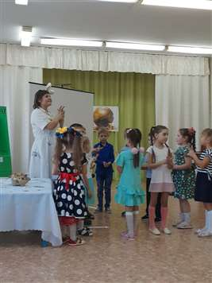 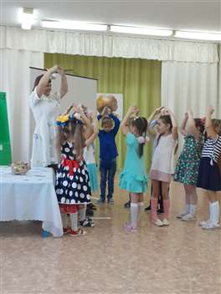

**1,2,3,4,5. Будем денежки считать**

**Один и два – оплатим дом.**

**Дом, в котором мы живем.**

**Третья монетка - одежду купить**

**На четвертую монетку поесть и попить,**

**Ну а пятую пока**

**Спрячем на донышко кошелька!**

-Умнички, получаете карточку №2!

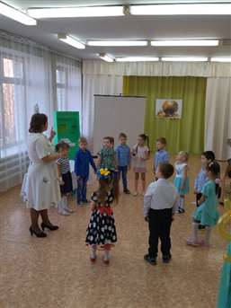

-Третий раунд: «Доход-расход»

-Хором мне вы отвечайте «доход или расход»

-Папа получил зарплату?

-Бабушка заболела?

-Выиграли приз?

-Потеряла кошелек?

-Продала бабушка пирожки?

-Заплатили за квартиру?

-Нашли монетку?

-Купили игрушки?

-Молодцы, справились и с этим заданием, получаете карточку №3.

-Четвертый раунд: «Сказки»

***4.(На мультимедийном экране появляются отгадки, после ответов детей).***

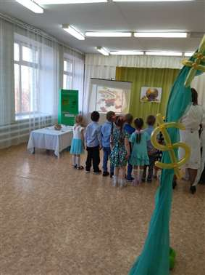

1.Какой сказочный герой положил деньги в ямку, для того чтобы они подросли? (Буратино)

2.Где взяли деньги кот Матроскин, Шарик и дядя Федор для покупки коровы? (выкопали клад)

3.Какое сказочное животное умело изготавливать золотые монеты простым ударом? (Антилопа)

4.Какой сказочный герой выполнял все желания старухи? (Золотая рыбка)

5.В какой сказке сказочный персонаж периодически нес золотые яйца? (курочка Ряба)

6.Героиня, какой сказки нашла денежную единицу и сделала выгодную покупку к своим именинам? (Муха-Цокотуха).

7.В какой сказке из-за своей жадности старуха осталась у разбитого корыта? (сказка о рыбаке и рыбке).

-Молодцы, получаете карточку №4.

-Пятый раунд: «Что можно купить за деньги?»

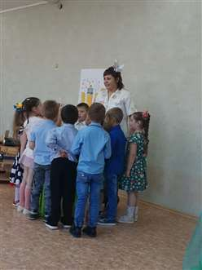

-Ребята подойдите все к столу, возьмите по одной карточке и скажите, что можно купить за деньги, а что нельзя?

(Дети анализируют и отвечают).

-Молодцы, ребята деньги играют большую роль, но оказывается не все можно купить за деньги!

(Дети читают стихотворение)

**Вслед за солнышком луна,**

**Ярко светит всем она**

**Дождик радуга сменяет,**

**Это часто так бывает,**

**В небе есть еще звезда,**

**И красавцы облака.**

**Но скажу я вам одно:**

**Их не купишь ни за что.**

**Обойди хоть целый свет-**

**Их нигде в продаже нет.**

**Вот какие чудеса**

**Всем нам дарят небеса:**

**ДОБРОТУ, тепло и ласку,**

**Нежность, жизнь и чистый свет!**

-Молодцы, справились и с этим заданием, получаете последнюю карточку №5, давайте дружно вместе со мной выложим финальное слово. (Дети с денежной Феей выкладывают карточки, получается слово «ДОБРО».

***5.(На мультимедийном экране идет фрагмент мультфильма).***

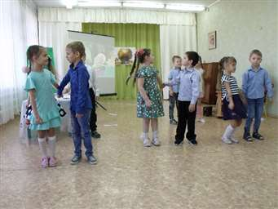

(Дети под музыкальное сопровождение исполняют танец,

«Хорошо бродить по свету»).

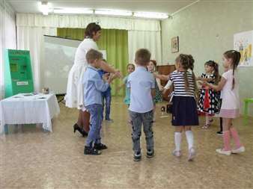

(Фея вручает деткам сладкие подарки (шоколадные монеты)

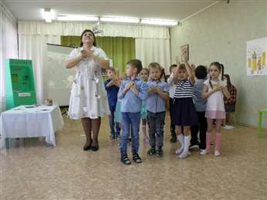

-Ребята, что это? (монеты)

-Можем мы пойти с ними за покупками? (нет).

-А почему? (рассуждения детей)

-Молодцы!

-Понравилось вам в мире финансов?

- Хочется вас поблагодарить за сегодняшнюю игру, мне было очень приятно пообщаться с вами!

***6.(звучит мелодия №3)***

все берутся за руки цепочкой и возвращаются в детский сад).

